**Муниципальное казенное общеобразовательное учреждение**

**«Абрамовская средняя школа»**

**Предмет:**

**Исследовательский проект**

***«Мел - удивительная горная порода»***

**Выполнил:** Романов Семён Михайлович

**Руководитель:** Землянова Нина Ивановна,

учитель химии и биологи

Абрамовка 2023

Содержание:

1. Введение ………………………………………………………….. стр3
2. Теоретическая часть

2.1. История возникновения мела………………………………………... стр 5 2.2. Состав природного и школьного мела…………………………… стр 6

1. Практическая часть

3.1 Изучение состава и свойства мела…………………….…………. стр 6 3.2 Применение мела в повседневной жизни…………………… … …. стр 9

3.3 Эксперимент №1 «Изготовление школьного мела своими руками».. стр 11

IV. Заключение............................................................................................ стр12

V. Список литературы......................... ………………………………… стр 13

1. Введение.

**Мел** – это очень интересное вещество, которое одновременно является и полезным ископаемым, и химическим сырьём, и лекарственным средством, и надежным домашним помощником.

В 2020 году мы переехали из Ульяновска в село Комаровку Майнского района Ульяновской области. Село состоит из одной улицы и тянется вдоль меловых гор. Мне стало интересно, и я решил провести исследование, чтобы узнать, что такое мел и в чем его секреты

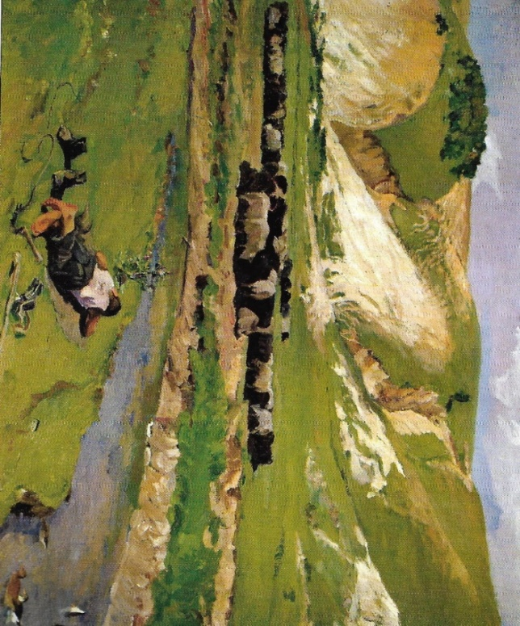

В. В. Киселёв. Пейзаж с овцами. 1970

Виктор Киселёв. К 100-летию со дня рождения/Автор.-сот. Н. В. Корчева-Киселёва, Н. Н. Пластов, О. Г. Шейпак.-Ульяновск: Издательский дом «Караван», 2007, иллюстрации.

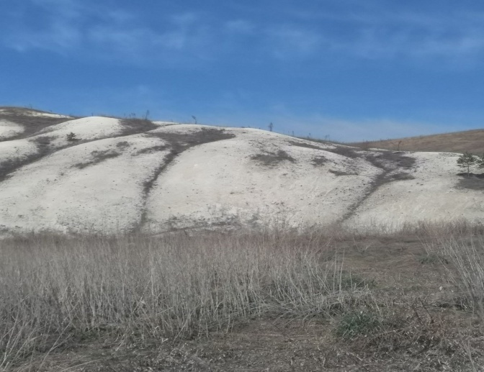 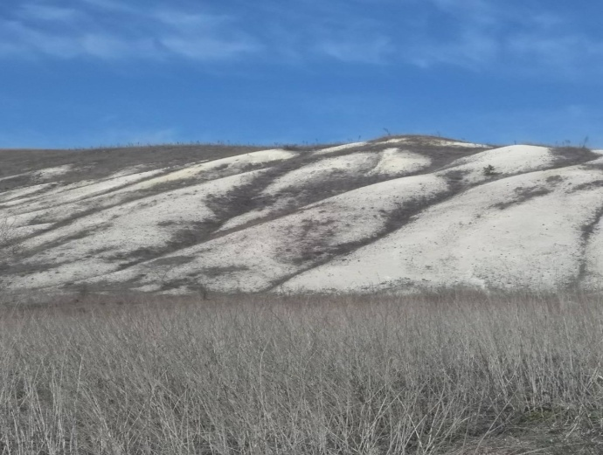

**Цель:** изучить состав мела и доказать, что у него есть полезные и необычные свойства, которыми может воспользоваться человек в быту.

# Задачи:

* познакомиться с историей возникновения мела, его составом;
* изучить свойства мела;
* изготовить школьный мел своими руками
* представить одноклассникам результаты исследований.

**Объект исследования:** мел.

**Гипотеза:**предположим, природный мел имеет полезные свойства и из него можно изготовить школьный мел своими руками.

**Методы исследования:**

* проведение опытов;
* наблюдение;
* анкетирование;
* сбор фотоматериалов;
* анализ полученных результатов.

# ТЕОРЕТИЧЕСКАЯ ЧАСТЬ

* 1. 2.1История возникновения мела

Чтобы узнать всё про мел, я изучил различную познавательную литературу, проанализировал материалы из сети Интернет.

Из словарей С.И.Ожегова и Д.Н.Ушакова я узнала, что:

**Мел** - мягкий белый известняк, употр. в промышленности, для окраски, писания.

**Мел** - мягкий белый известняк, употр. для окраски, чистки, писания и др.

**Мел** -пористая тонкозернистая порода, состоящая в основном из известковых скелетов морских микроорганизмов, прежде всего кокколитов и фораминифер.

На Земле существовал Меловый период, именно тогда начал образовываться мел. Мел имеет как растительное, так и животное происхождение. Он состоит из известковых водорослей, а также рачков и улиток, которые извлекали из морской воды кальций и строили свои раковинки и скелетики. Погибая, эти растения и животные опускались на дно и накапливались там. Со временем образовался толстый слой из этих останков. Конечно, на это уходили миллионы лет. Постепенно этот слой цементировался на дне океана и превращался в мягкий известняк, который мы называем **мелом**.

Рассуждая над тем, что такое мел, уделил внимание его появлению в природе. Около 80 млн. лет назад, когда на Земле существовали динозавры, был Меловой период. Тёплые и мелкие моря той поры давали приют бесчисленному множеству мельчайших моллюсков, строивших свои скелеты и раковины из добываемого из воды кальция. Останки этих существ, скопившиеся в донных отложениях многометровыми пластами, и превратились в хорошо знакомый нам мел. Таким образом, мел хранит историю нашей планеты

* 1. 2.2Состав природного и школьного мела

Мел - это природный материал, который добывают, как и другие полезные ископаемые. Мел состоит почти целиком из кальция и представляет собой остатки древних организмов, часто в его составе встречаются камешки и песчинки. В природе это химическое вещество встречается в разных формах

— из него состоят раковины моллюсков и кораллы, жемчуг и яичная скорлупа. Кальций присутствует и в обычной водопроводной воде, придавая ей так называемую жёсткость. Кстати, накипь, образующаяся на стенках чайника, тоже состоит в основном из карбоната кальция. Натуральный мел, используемый для производства школьных мелков, добывается в карьерах. Он абсолютно безопасен и не содержит посторонних примесей.

# ПРАКТИЧЕСКАЯ ЧАСТЬ

* 1. 3.1 Изучение состава и свойства мела

Для изучения состава мела я рассмотрел мел под микроскопом. Для этого взял кусочек мела, поместил в ступку и размял его. Затем перемешал мел с водой. Полученную кашицу положил на стекло. Стекло поместил под микроскоп. Я увидел белые комочки, это крупные кусочки мела. Мне показалось, что они действительно напоминали кусочки ракушек. А те кусочки, которые поменьше были темными. Возможно, это просто песчинки.

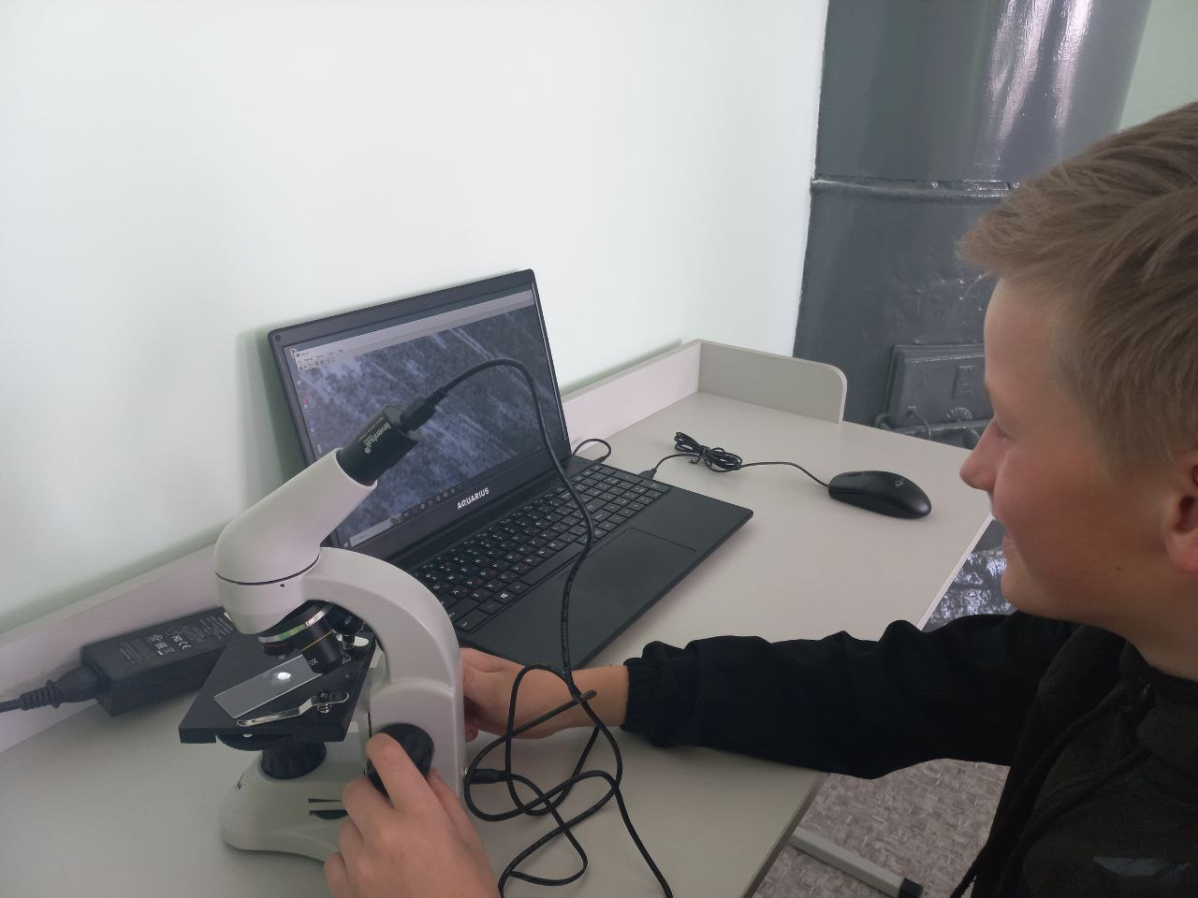

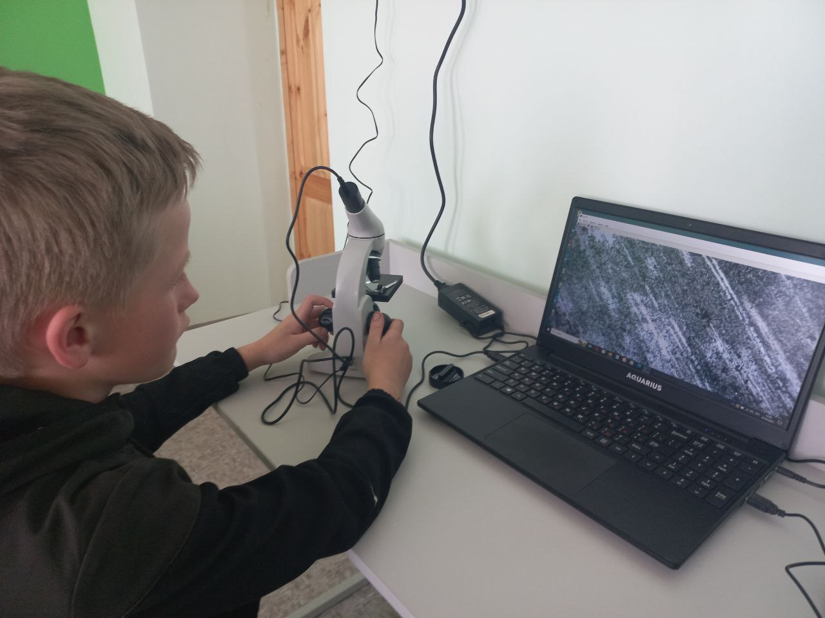

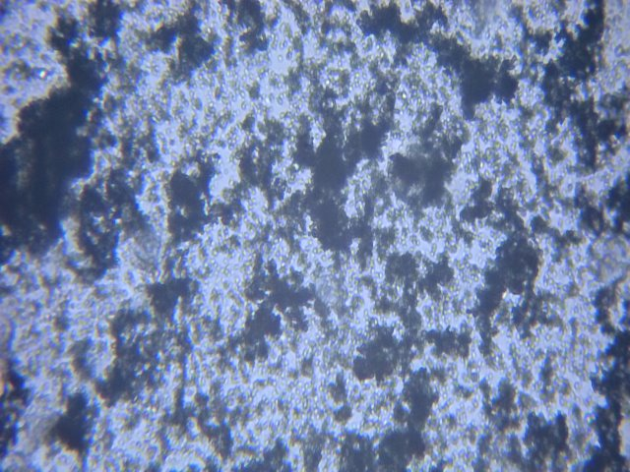

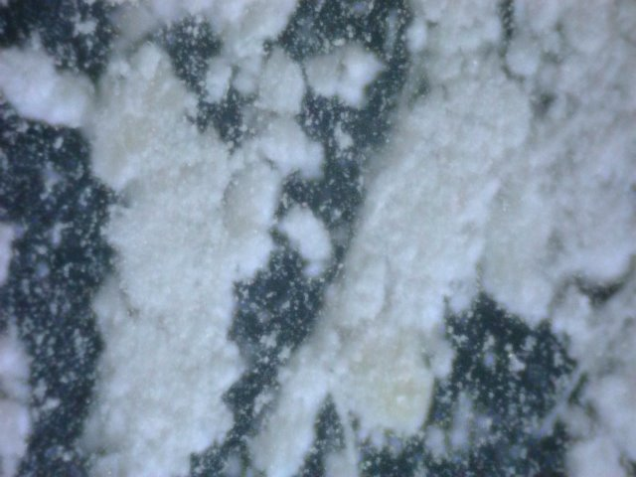

А возможно в мел входят еще какие-нибудь добавки. Для того, чтобы это доказать я провел следующие опыты:

Опыт 1. Распознавание карбоната кальция. Если мел образовался из ракушек с панцирями, значит он содержит карбонат кальция, который реагирует с кислотой.

В стакан налил немного 9% уксуса (уксус – это кислота) и положил туда мелок. Уксус сильно забурлил. Затем от мела начали откалываться небольшие кусочки. Мел, взаимодействуя с кислотой разрушается и выделяется углекислый газ, что я и увидел при проведении опыта, значит он действительно содержит карбонат кальция.

**Вывод:** значит, в разных видах мела есть разные добавки: в одном образце точно присутствовал крахмал. Я об этом узнал, капнув йод. Крахмал меняет цвет спиртового раствора йода на сине - фиолетовый.

Опыт 2. Если потрогать руками мел – он твердый и шероховатый. Когда мы пишем на доске – он крошится, сыплется, значит, он хрупкий. Если провести мелом на руке, он оставляет след.

Опыт 3. Если опустить в воду мел, вода мутнеет, а через некоторое время вновь становиться прозрачной. При этом мел оседает. Значит, мел не растворяется в воде.

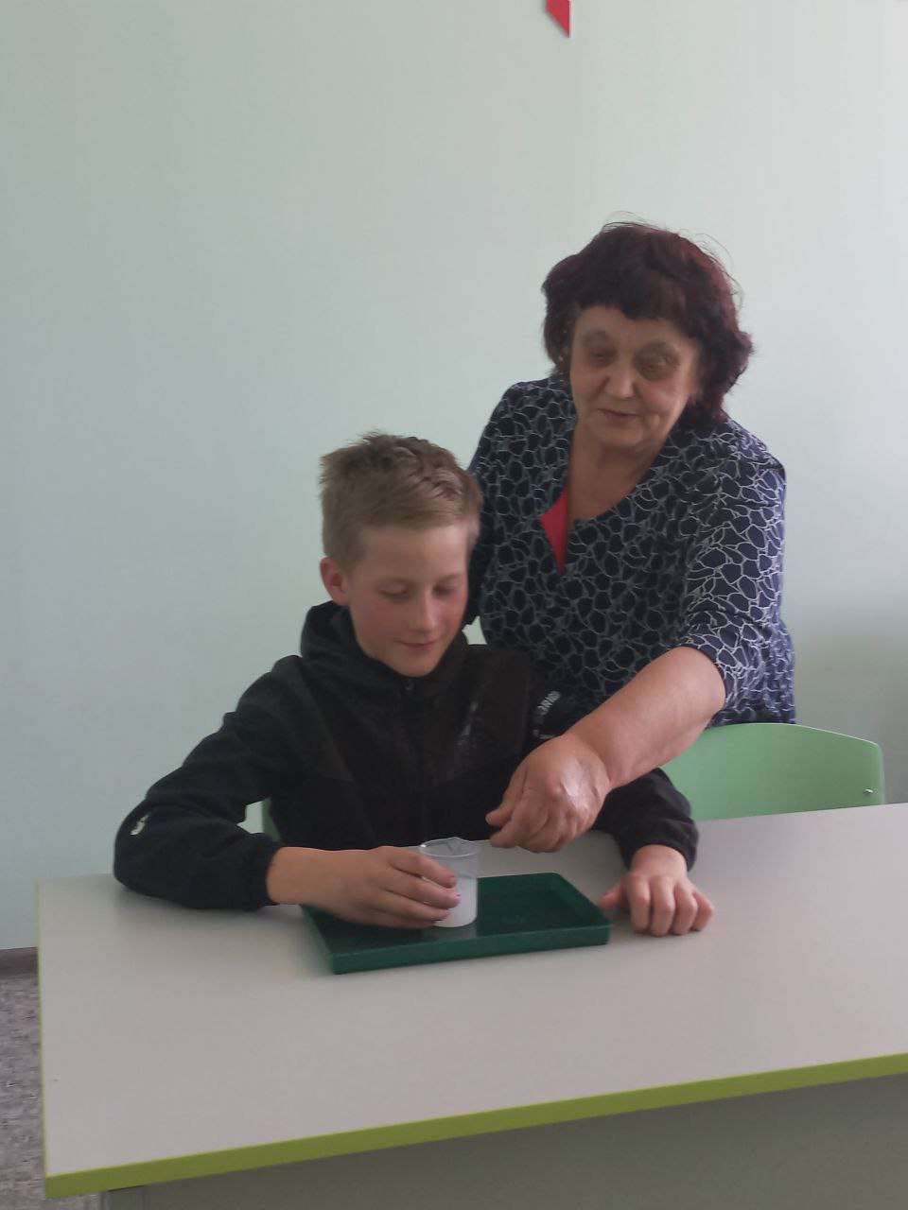 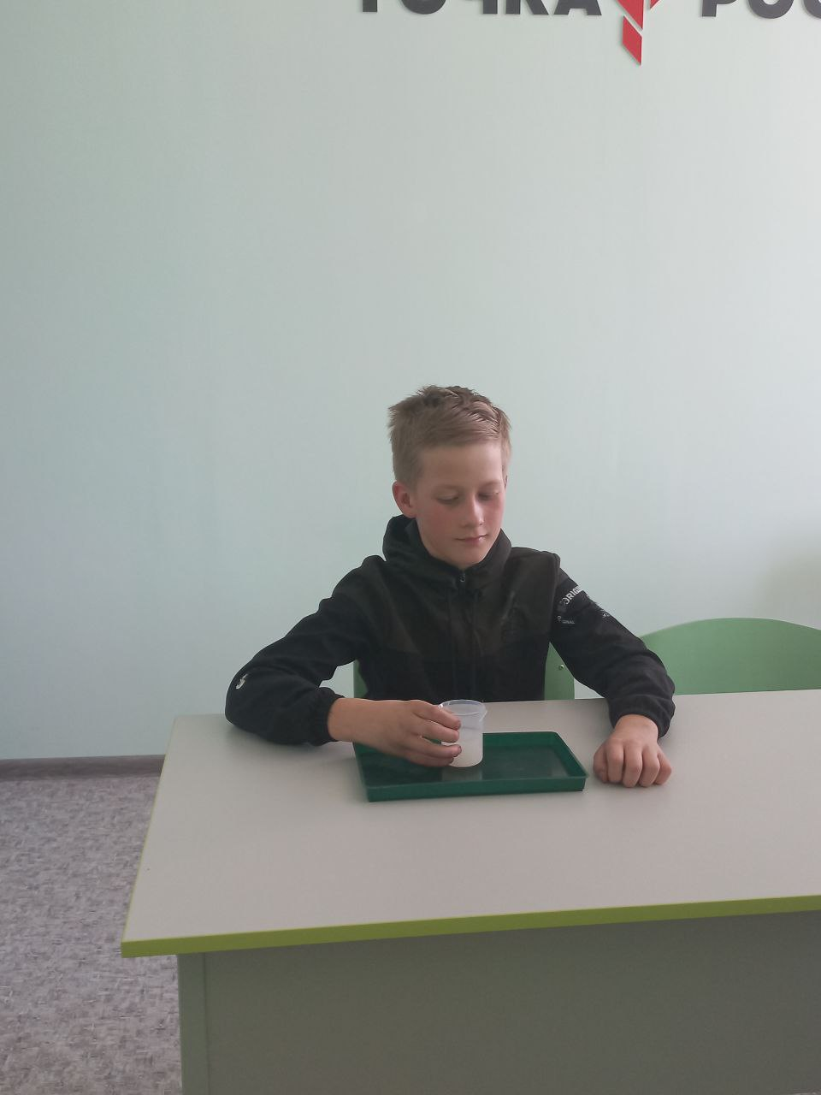

Опыт 5. Взял 2 тарелочки. В первую налил воду, во вторую - немного растительного масла. В каждую положил по кусочку мела. Воду мел впитал очень быстро, масло – помедленнее, но тарелочка тоже оказалась почти сухой.

**Вывод:** мел хорошо впитывает воду и жир.

После проведения опытов, я удостоверился, что мел состоит из известняка (карбоната кальция), который разрушается кислотой.

Еще я узнал, что жемчуг, мрамор, яичная скорлупа и зубы тоже содержат кальций. Значит, их необходимо оберегать от воздействия кислот. Например, соки нужно пить через трубочку, мраморные скульптуры в парке хорошо бы укрывать от дождя. А вот накипь в чайнике можно удалять с помощью лимонной кислоты.

**3.2. Применение мела**

* + 1. Ни одна школа не обходится без мела, который с успехом применяется для письма на школьных досках.
    2. В медицине мел применяют при недостатке кальция, как добавку к пище. Его употребление прекрасно влияет на укрепление ногтей, зубов и костей.
    3. Широкое применение мел нашел в промышленности: его используют для очистки свекловичного сока; при изготовлении стекла; для производства спичек; для изготовления питьевой соды; при изготовлении резины; для производства цемента, лаков, красок; для получения отделочного сайдинга; в полиграфии и бумажной промышленности.
    4. В сельском хозяйстве мел вносят в почву для уменьшения ее кислотности, а также для изготовления комбикорма для животных.
    5. В парфюмерии мел – это составная часть зубных порошков и паст.
    6. А еще мел прекрасно применяется для окраски заборов, бордюров, стен, для защиты стволов деревьев от солнечных ожогов, для побелки потолков, для борьбы с заболеваниями растений и вредителями в саду и в огороде, для чистки столовой и кухонной посуды.

Я решил провести опрос среди местного населения и выяснить, где они применяют наш мел:

-используют для добавления в корм для животных(90 %)

-весной для побелки плодовых деревьев (100 %)

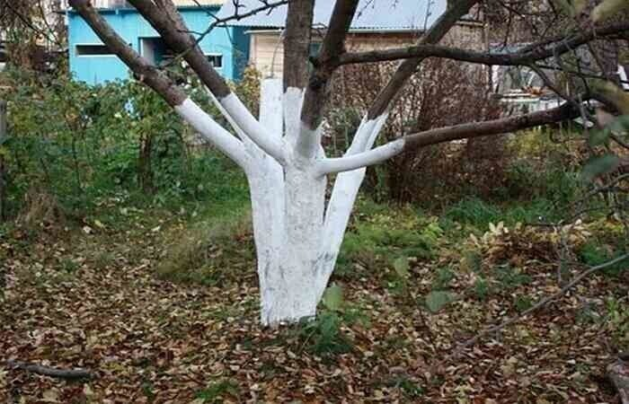

**3.3. Эксперимент №1 «Изготовление школьного мела своими руками»**

**Цель:**Изготовление школьного мела своими руками.

Изучил рецепты создания мела, приступил к его изготовлению своими руками [5].

Взял дроблённый природный мел 1 стакан (250 мл), связующее вещество гипс 5 часть стакана (50 мл) и вода (100 мл), 2 капли моющего средства, краситель - гуашь или пищевой краситель.В миску высыпал мел, гипс - размешал. Отдельно хорошо смешал воду, краситель и моющее средство. Постепенно и тщательно перемешивая, добавил полученную жидкость в смесь до получения густой сметаны. Полученную смесь распределил в формы. Поставил сушиться на 1 сутки. Школьные цветные мелки готовы.

Через сутки провёл испытание мела. Самодельный мел не уступил по качеству и яркости школьному мелу. Себестоимость мела намного дешевле.

**Вывод:** Получил готовый к применению безопасный мел. Он ложился ровным слоем, был ярким, себестоимость самодельного мела дешевле. Создание мела, оказалось занимательным творчеством. При беседе с жителями, я узнал, что они раньше использовали на уроках природный мел

Мел комковой собирали, хорошо промывали, сушили и использовали в качестве школьного мела.

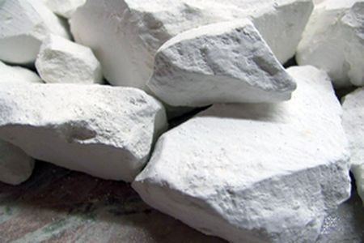

И самое главное, что я узнал, что раньше местные жители делали известняк на продажу. Прямо на меловых горах, там, где росли дубы, деревья поджигали и получалась известь.

**Заключение.**

В ходе работы над проектом я выполнил все поставленные **задачи:**

- научился работать с литературой и интернет-источниками, искать в них нужную информацию;

- познакомился с историей возникновения мела, его составом;

- провел ряд опытов и изучил свойства мела;

Моя гипотеза подтвердилась: природный мел имеет полезные свойства и из него можно изготовить школьный мел своими руками.

Я понял, что эта тема неисчерпаема! У меня появилось желание и дальше изучать полезные ископаемые

**Список литературы:**

1. Ликум А. « Все обо всем. Популярная энциклопедия для детей».
2. Ожегов С.И. «Толковый словарь русского языка».
3. Ушаков Д.Н. « Толковый словарь».
4. Научно – технический энциклопедический словарь.
5. Оржековский П.А., Титов Н.А. и др. - Кружковые занятия по изготовлению школьных мелков. Химия в школе. №5 1991г. Стр. 62-65.

Интернет ресурсы

[http://www.](http://www/) /printletter. php? n_id=5935 http:// /school/542.html

[http://www.](http://www/) /user/lkolganovado/blog/9963/